Plantilla de Relevamiento (Hito 0)

PROYECTO INTEGRADOR — BASE DE DATOS I — 1° Primera (1°1°)

Integrantes del grupo: | Emmanuel Bitar, Leonardo Barrera, Rodrigo Matías, Pacifico Matias
Comisión: | 1° Primera (1°1°)
Modalidad: | [ ] Opción A (Solo BD) [ ] Opción B (Articulado con Prog. I)
Orientación: | [ ] Desarrollo de Software [ ] IA [ ] Ciberseguridad
Temática elegida: | Circuito de producción

Descripción del Problema
Explique brevemente qué situación real busca resolver. ¿Quiénes son los usuarios? ¿Qué información necesitan gestionar?
Controlar el circuito “compra-elaboración-venta” de una fabrica
Usuarios:
- Operarios
- Encargado

Reglas de Negocio (mínimo 5)
Ejemplo: "Un paciente no puede tener dos turnos a la misma hora".
- No se puede vender si no hay productos.
- No se puede elaborar si no hay insumos.
- No se puede vender una cantidad mayor a la que hay en el stock.
- Los operarios no pueden modificar directamente el stock.
- Toda venta debe tener un cliente asociado.

Identificación de Entidades y Atributos

N° | Entidad | Atributos Principales | PK Sugerida
Ej. | Paciente | dni, nombre, telefono, fecha_nacimiento | id_paciente
1. | Clientes | nombre, teléfono, email | Id_clientes
2. | Proveedores | nombre, teléfono, email, dirección | Id_proveedor
3. | Insumos | Nombre, unidad_medida, inventario | Id_insumos
4. | Productos | Nombre, precio, stock | Id_producto
5. | Ventas | fecha, total | Id_cliente (FK)
6. | Detalle_venta | Cantidad, precio_unitario | Id_venta  Id_producto
7. | Compras | Fecha, total | Id_compra  Id_insumo (FK)
8. | Detalle_compra | Cantidad, precio_unitario | Id_compra  Id_insumo
9. | Recetas | Cantidad_elaboración | Id_receta  Id_producto (FK)  Id_insumo(FK)
10. | Elaboración | Fecha, cantidad_produccion, estado | Id_producto(FK)  Id_elaboración

4 - Relaciones entre Entidades

Entidad A | Relación | Entidad B | Card. | Justificación
cliente | Tiene | ventas | 1:N | Un cliente puede tener muchas ventas
ventas | Tiene | Productos | N:N | Muchas Ventas pueden tener muchos productos
productos | Tiene | Insumos | N:N | Muchos productos pueden tener muchos insumos
Productos | Esta | Elaboración | 1:N | Un producto puede estar en muchas elaboraciones
Insumos | Esta | Compras | N:N | Muchos ins
Proveedores | Tiene | Compras | 1:N | Un proveedor puede tener muchas compras

5 Esbozo del Modelo Relacional
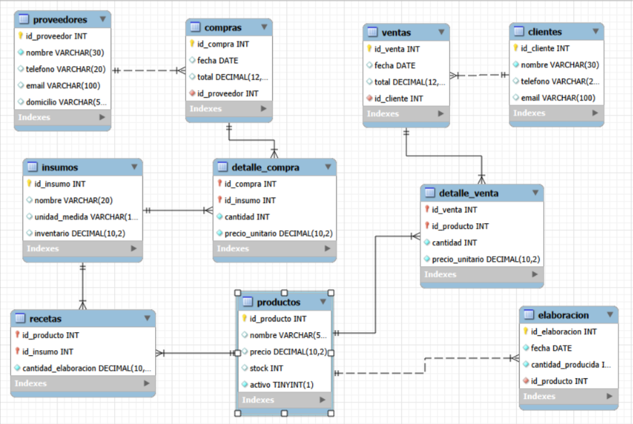

6 Consideraciones de Seguridad y Automatización

¿Quién podrá ver toda la información? (Rol Admin) | Administrador
¿Quién solo podrá consultar o cargar datos? (Rol Usuario) | Operarios.
¿Qué acción debería disparar un registro automático? (Trigger) | La escases de un insumo.
¿Qué lógica de negocio podría automatizarse? (Procedimiento) | El control de inventario de insumos a partir de la elaboración.

